

**261668**

**應用軟體設計實習**

Week 5 Kotlin Homework-1

指導老師：黃士嘉 教授

姓名：葉佳曼

班別：二子港生一

學號：108AE5001

繳交期限:17/10 (四) 晚上 11:59 前

2019年10月15日

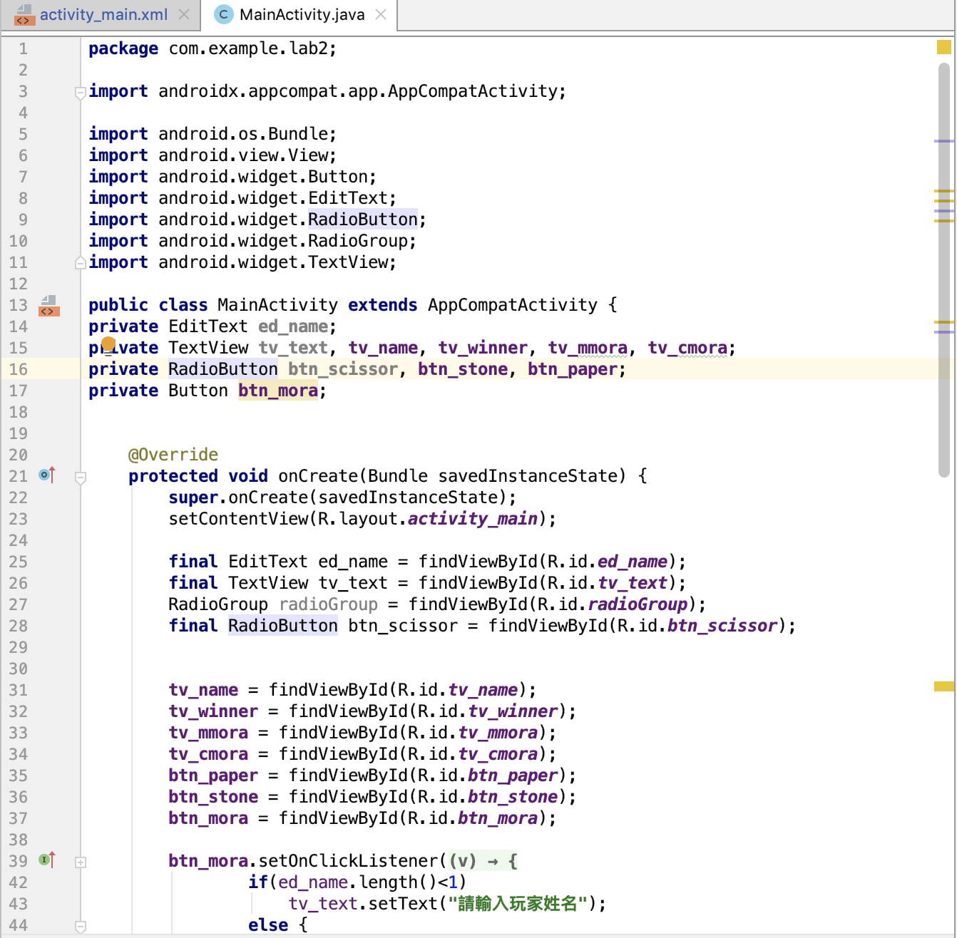

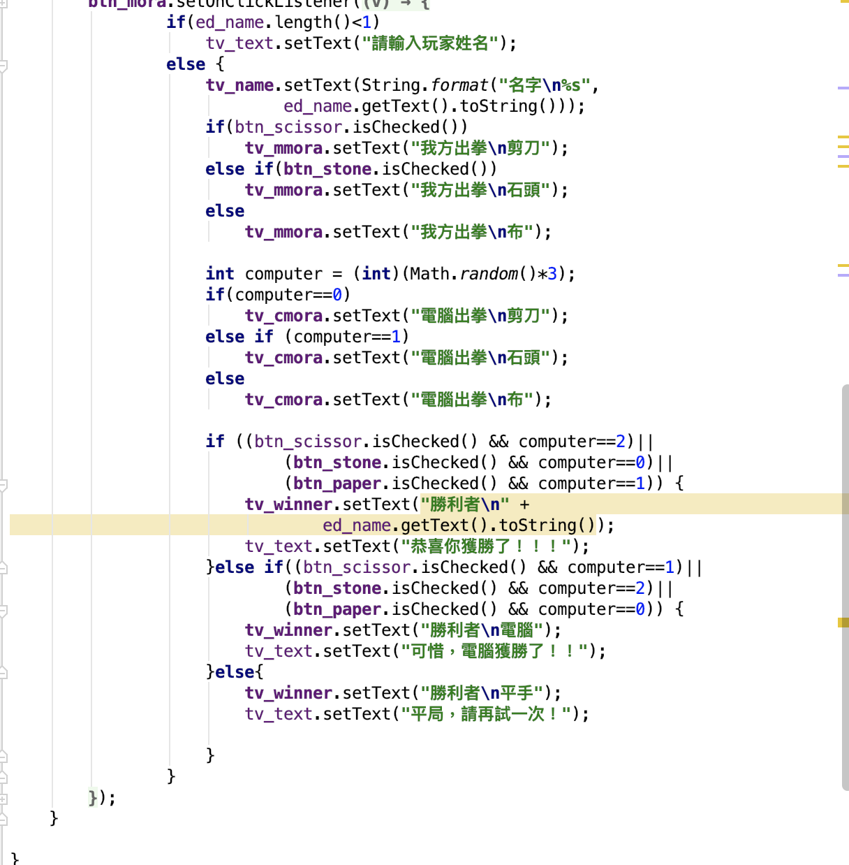

Step 1: 先創一個新的JAVA檔，把LAB2跟LAB3的code打進去

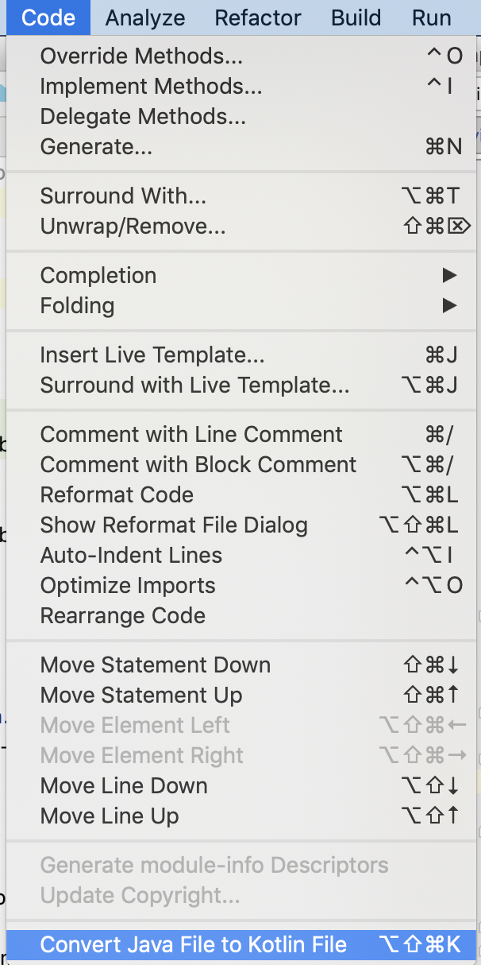

Step 2：按code 內的Convert Java File to Kotlin File可以直接把java code轉成Kotlin code.

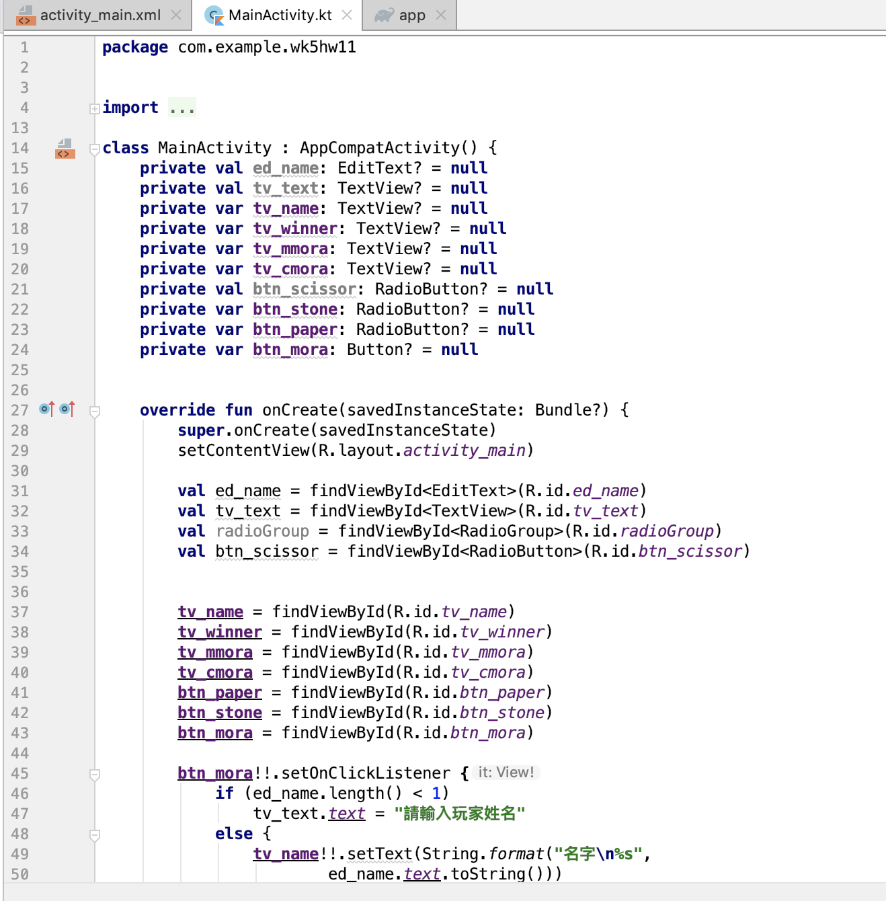

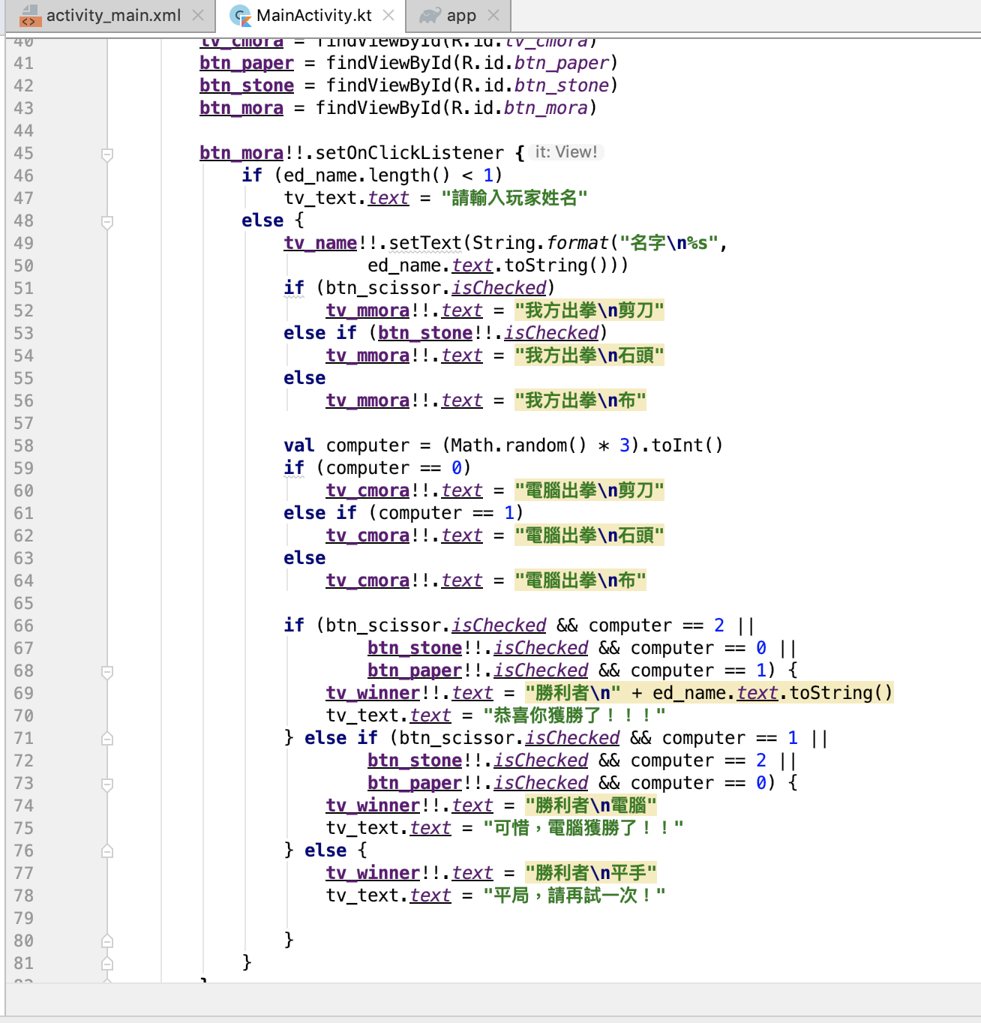

Step 3: 會看到檔案名為MainActivity.kt，而且code變得跟java有點不一樣

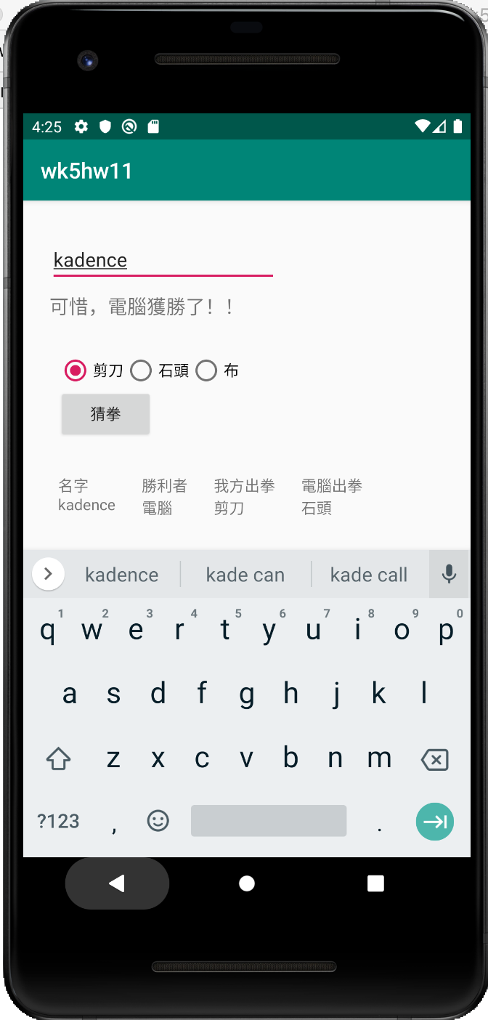

Step 4：Run APP 可正常使用

心得：

學過JAVA後開始有點邏輯，一開始要轉成Kotlin時，就去圖書館想要借書參考「輕鬆學會 Android Kotlin 實作開發」，但因為已被借走，所以上網找了很多的資料還是沒有太詳細的資料，在同學的提醒下，摸索到原來在andriod studio程式中，可以做到code的轉換，轉換後其實覺得2個code的差別不大，可做到的效果也一樣。